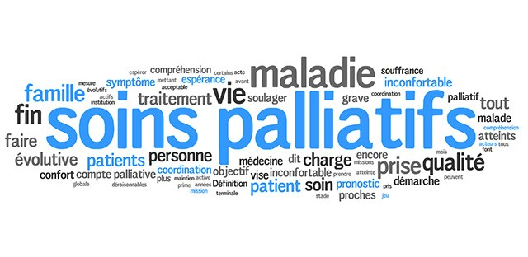

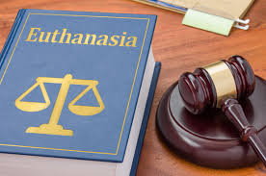



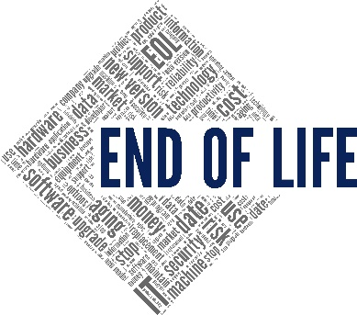

- La fin de la vie

TABLE DES MATIERES

I. Introduction 3
II. Définition actuelle de la mort 4
III. Constatation de la mort 4
IV. Effets juridiques de la mort 5
V. Interventions sur le cadavre 7
1. Statut juridique du cadavre 7
2. Le sort du cadavre 7
3. La protection du cadavre 8
4. La protection du cadavre par le droit administratif 8
5. L’autopsie 8
6. L’exhumation d’un cadavre aux fins de prélever de l’ADN 8
VI. L’assistance en fin de vie 9
1. Soins palliatifs et assistance au décès 9
2. Terminologie 9
VII. Assistance au décès en Suisse 9
1. Exit (Suisse romande et Suisse allemande) 10
2. Dignitas 11
VIII. Réglementation juridique 11
IX. Le droit pénal 12
1. Punissabilité de l’euthanasie active directe (114 CP) 12
2. Impunité partielle de l’assistance au suicide (115 CP) 13
3. Euthanasie active indirecte et euthanasie passive 13
4. Délimitations entre 114 et 115 CP 13
5. Normes du droit sanitaire cantonal 14
X. Normes éthiques 14
1. Directives ASSM 14
2. ASSM et assistance au suicide 14
3. Sédation terminale 15
XI. Tentatives de réforme 15
XII. Questions ouvertes 16

Il n’y a qu’un problème philosophique vraiment sérieux : c’est le suicide (Albert Camus, le mythe de Sisiphe)

Introduction
700 suicides pour les hommes, un peu plus de 200 pour les femmes, 18 suicides assistés sur ces 1000 morts.
La mort, juridiquement, marque la fin de la reconnaissance de chaque être humain comme sujet de droit.
Le droit fournit
- Une définition générale de la mort
- Des critères de constatation de la mort
- Une réglementation du statut du cadavre, en limitant les interventions dont il peut faire l’objet
- Une liste d’infractions pénales pour les actes portant atteinte à la vie
- Une obligation de déclarer les morts suspectes aux autorités pénales (253 CPP)
- Un cadre à l’assistance désintéressée apportée à une personne désireuse de mettre fin à ses jours.
L’art. 31 al. 1 CC dispose que la personnalité finit par la mort, le législateur n’ayant pas jugé utile de la définir (1907).
Les progrès des sciences biomédicales ont été tels qu’ils ont conduit la communauté médicale à prendre position de manière plus explicite, en raison de l’essor des transplantations d’organes (dès 1960).
Afin de réaliser des prélèvements d’organes sur un cadavre dans les meilleures conditions possibles, il est crucial que la période entre l’interruption de la circulation sanguine et le prélèvement de l’organe soit la plus courte possible.
Les médecins américains ont donc proposé que la mort soit l’arrêt irréversible des fonctions cérébrales, y compris du tronc cérébral.
L’Académie suisse des sciences médicales (ASSM) a adopté en 1969 ses premières directives sur la définition – la constatation de la mort (mort cérébrale). En 1972, le TF a jugé que
l’art. 31 CC ne fournissait aucune définition mi méthode constatation de la mort mais se référait aux dernières connaissances médicales, disponibles par les Directives de l’ASSM, laquelle a rédigé en 2017 une directive intitulée Diagnostic de la mort en vue de la transplantation d’organe et préparation du prélèvement d’organe.
Le législateur a choisi de ne pas modifier l’art. 31 CC et d’inscrire la définition de la mort dans l’art. 9 loi sur la transplantation, donnant faussement l’impression que la définition de la mort est différente dans le contexte du prélèvement d’organes : en réalité, la définition juridique de la mort est bel et bien la même dans tous les cas.

Définition actuelle de la mort
L’art. 9 de la loi sur la transplantation confirme que le critère de la mort cérébrale est déterminant : une personne est morte lorsque les fonctions du cerveau, y compris du tronc cérébral, ont subi un arrêt irréversible, le Conseil fédéral étant habilité à édicter des dispositions sur la constatation du décès (art. 9 al. 2 Loi sur la transplantation).
Le Conseil fédéral a choisi de se référer aux directives de l’Académie suisse des sciences médicales, par un renvoi à ce texte à l’art. 7 de l’ordonnance sur la transplantation : le décès doit être constaté conformément aux directives mentionnées à l’annexe 1.
Le renvoi est dit statique : le Conseil fédéral devra chaque fois modifier l’ordonnance si l’ASSM modifie ses directives, ce qui laisse la main au Conseil fédéral.
La FMH reste libre d’intégrer les directives ASSM dans son code de déontologie ou pas, elle est souveraine quant à son code.
Le chiffre 3.1 des Directives ASSM précise que la mort peut être due
- À une lésion ou une maladie cérébrale primaire qui en cas de défaillance irréversible du cerveau, y compris du tronc cérébral mène à la mort
- Un arrêt circulatoire persistant qui interrompt la circulation sanguine cérébrale persistant suffisamment longtemps pour provoquer une défaillance irréversible du cerveau y compris du tronc cérébral et donc la mort.
La mort au sens juridique présuppose donc l’arrêt irréversible de toutes les fonctions du cerveau, y compris celles, involontaires, qui contrôlent les fonctions vitales (rythme cardiaque, respiration).
Elle se distingue donc de l’état végétatif permanent caractérisé par un maintien du fonctionnement du système nerveux végétatif contrôlant les fonctions vitales échappant au contrôle volontaire mais une impossibilité de la personne d’interagir avec des tiers.

Constatation de la mort
La preuve du décès doit être apportée (art. 32 al. 1 CC) pour qui s’en prévaut, le moyen étant l’inscription au registre de l’état civil (art. 33 al 1 CC) en principe, des indices d’une mort certaine pouvant être suffisant (art. 34 CC) (déclaration d’absence, art 35 CC).
Morte tenue pour certaine, disparue en danger de mort (1 an), ou disparue (5 ans).
Elle est en général constatée par un médecin. L’art. 35 al. 5 OEC (ordonnance sur l’état civil, RS 211.112.2) exige que toute annonce de décès soit accompagné d’un certificat médical (certificat de décès).
L’inhumation – incinération ne peut avoir lieu qu’après l’annonce du décès à l’état civil (art. 36 OEC).
Si la mort n’est pas due à une cause naturelle, l’art. 253 CPP impose aux cantons de désigner les médecins tenus d’annoncer les cas de morts suspectes aux autorités pénales. Le CP renvoie aux législations cantonales pour déterminer quels sont les professionnels de la santé chargés de faire cette annonce.
Quand une greffe d’organe est envisagée, deux médecins (principe des quatre yeux), dont l’un non impliqué dans la prise en charge du patient, doivent constater le décès (art 11, loi sur la transplantation, art. 3.2.1 directives ASSM).

Lorsque la mort est due à une lésion primaire affectant le cerveau, le diagnostic de la mort doit reposer sur sept signes cliniques :
- État comateux
- Pupilles moyennement dilatées sans réaction à la lumière
- Absence de réflexes vestibulo-oculaires
- Absence de réflexes cornéens,
- Absence de réactions cérébrales aux stimuli douloureux
- Absence de réflexes aux stimuli de la trachée
- Absence d’activité respiratoire spontanée (test d’apnée).
Si la mort résulte d’un arrête circulatoire persistant, donc de l’interruption persistante de l’irrigation du cerveau, l’absence d’activité cardiaque doit être constatée et confirmée par échographie puis après 5 minutes sans mesures de réanimation, par la constatation des six premiers signes cliniques cités.

Effets juridiques de la mort
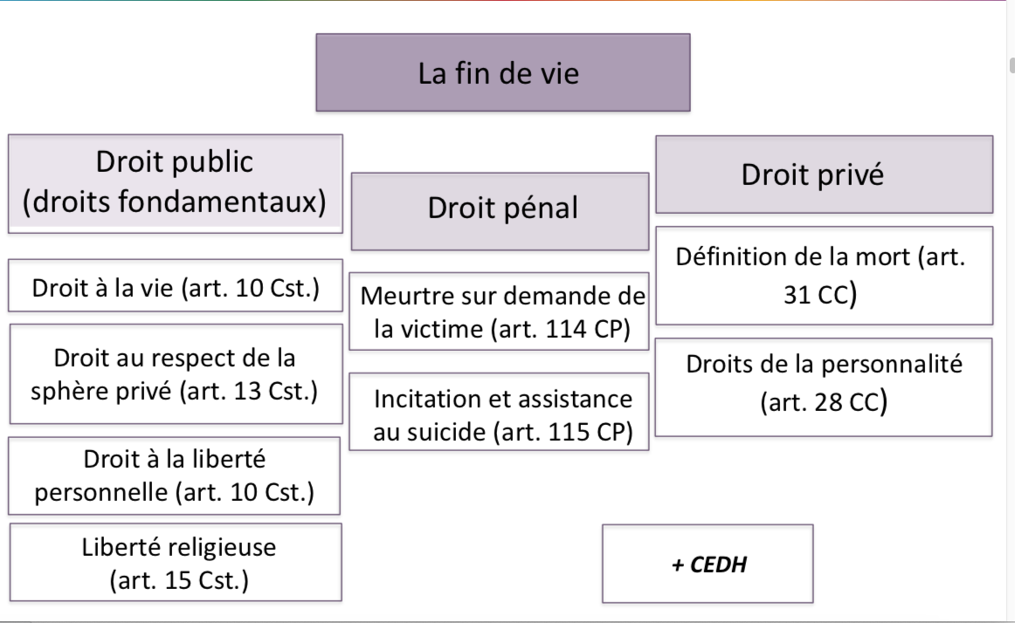

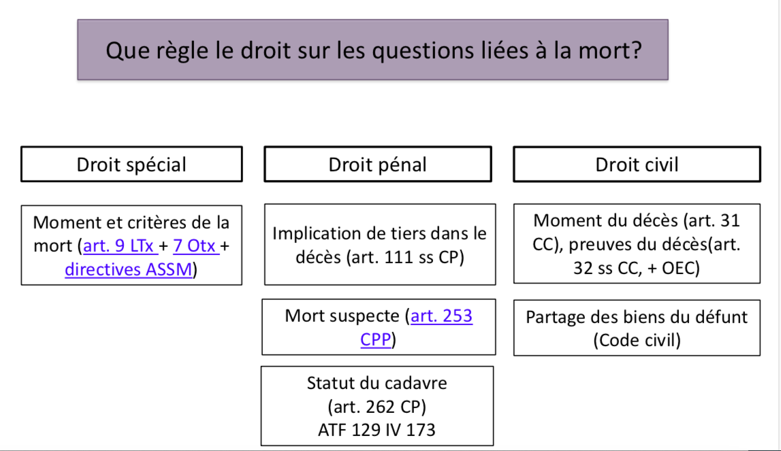

La personnalité juridique d’un être humain s’éteint dès le moment où sa mort a été constatée : le défunt n’a donc plus la capacité d’être partie à une procédure, la mort ouvre la succession (art. 537 CC) et les droits patrimoniaux sont transmis à ses héritiers (art. 560 CC), au contraire de ses droits de la personnalité qui s’éteignent.
Toutefois, si le défunt est par exemple calomnié ou si son cadavre est mutilé, ses proches peuvent, en leur propre nom, invoquer une atteinte à leur personnalité (art. 28 et 28a CC).
Euthanasie active directe : intervention médicale visant à provoquer la mort d’une personne pour lui épargner des souffrances.
Euthanasie active indirecte : intervention médicale visant à soulager les souffrances d’une personne en ayant pour effet secondaire d’abréger la vie. La différence entre l’active directe et l’active indirecte est la personne qui agit.
Euthanasie passive : interruption délibérée des mesures de survie artificielle ou renonciation à administrer un traitement propre à prolonger la vie.
Le législateur s’est intéressé aux soins palliatifs, créant en 2013 une plateforme à ce sujet pour un programme national.

Interventions sur le cadavre

Statut juridique du cadavre
L’être humain décédé cesse d’être une personne au sens juridique, le cadavre doit être qualifié juridiquement de chose, même si le TF reconnaît au corps d’une personne décédée une protection spéciale, assurée par le biais des droits fondamentaux et des droits de la personnalité, du droit pénal et du droit administratif cantonal.
Le cadavre, en tant que « chose au statut spécial » bénéficie de la protection de
- L’art. 262 cp (atteinte à la liberté de croyance et des cultes : atteinte à la paix des morts)
- La protection du droit public cantonal en matière de personnes autorisés à pratiquer l’embaumement par exemple
- La protection de qui décide du sort du cadavre, selon une application par analogie de la cascade de 378 cc (représentation médicale de plein droit)
- Avec la réglementation particulière en matière de don d’organe (voir la loi sur la transplantation).

Le sort du cadavre
Les volontés de la personne décédée émises de son vivant, alors capable de discernement, demeurent en ce qui concerne
- L’attribution de ses biens à des tiers 8droit successoral
- Le sort de sa dépouille : la liberté personnelle (art. 10 Cst) et les droits de la personnalité (art. 28 CC) veut que chacun puisse déterminer à condition de posséder la capacité de discernement du sort de son cadavre (mode d’inhumation, plastination etc).
Si le défunt n’a pas laissé d’indications, les décisions relatives au sort du cadavre doivent être prises par les proches. Le proche habilité à décider est en principe celui qui était le plus étroitement lié au défunt : l’art. 378 al. 1 CC peut, par analogie, aider à déterminer ce proche, qui doit prendre des décisions en fonction de ce qu’il sait ou suppose que le défunt aurait voulu (voir art. 378 al. 3 CC).
Une réglementation spéciale existe pour le prélèvement d’organes : il n’est possible que
- Si le défunt y avait consenti de son vivant
- Ou en cas de silence de sa part, si l’un de ses proches y consent, en respectant la volonté présumée de la personne décédée (art. 8 al. 1 à 3 Loi sur la transplantation).
Il faut être âgé de 16 ans révolus pour déclarer valablement consentir au don d’organes.
La volonté de la personne décédée prime toujours celle de ses proches (art. 8 al. 5 loi sur la transplantation).
La personne décédée peut avoir nommé une personne de confiance, âgée de 16 ans au moins qui est alors habilitée à décider seule (art. 8 al. 6 Loi sur la transplantation et art 6 a. 1 Ordonnance sur la transplantation).
En l’absence d’une personne de confiance, le proche le plus proche est habilité à décider du prélèvement, déterminé selon l’ordre fixe par l’art. 5 ordonnance sur la transplantation, qui n’est pas identique à l’art. 378 CC.

La protection du cadavre
Pénalement, la protection du cadavre est assurée par l’art. 262 CP qui réprime les atteintes à la paix des morts.

La protection du cadavre par le droit administratif
Par exemple, l’art. 6 du règlement genevois sur le sort du cadavre et la sépulture prévoit que la dissection de cadavre est réservée aux locaux de la faculté de médecine pour l’enseignement de l’anatomie.
Le règlement vaudois sur les décès, les sépultures et les pompes funèbres du canton de Vaud soumet à autorisation du département cantonal compétent la thanatopraxie et réserve cette pratique à des médecins et des thanatopracteurs agréés.
Art. 133/4 de la loi valaisanne sur la santé prévoit que « En dehors des cimetières et des lieux prévus à cet effet par l'autorité communale, tout dépôt ou dispersion de cendres d'êtres humains à des fins commerciales est interdit sur l'ensemble du territoire cantonal ».

L’autopsie
Une autopsie constitue une restriction de la liberté personnelle (art. 10 Cst) et des droits de la personnalité (art 28 CC), spécifiquement du droit dont disposent les particuliers à l’encontre des interventions de l’Etat sur le cadavre d’un proche.
Une autopsie médico-légale est effectuée dans les cas de mort violente ou suspecte (homicide, suicide, décès en détention…). Elle est ordonnée par l’autorité pénale (art. 61 CPP) lorsque les besoins d’une procédure pénale le justifient et peut être réalisée même si le défunt s’y était opposé de son vivant ou si, après son décès, ses proches ne donnent pas leur consentement.
Une autopsie peut être ordonnée par une autorité sanitaire cantonale (médecin cantonal) quand l’intérêt de la santé publique l’exige et à condition qu’une base légale le prévoie expressément (art 26 LSP VD : le consentement des proches n’a pas à être obtenu).
Un intérêt de santé publique ne peut être admis que si une menace suffisamment crédible existe pour la santé de tiers ou de la communauté entière (propagation de maladie transmissible) : le seul intérêt de faire avancer la science médicale ne peut être considéré comme un intérêt de santé publique.
Une autopsie peut être pratiquée pour éclaircir les causes du décès ou l’existence d’éventuelles négligences médicales en relation avec le décès (autopsie pathologique). Que l’autopsie soit demandée par un proche ou par un médecin, ce type d’autopsie ne peut être pratiqué qu’avec le consentement préalable du défunt ou avec le consentement de son proche le plus proche (art. 29 al. 1 LS NE). La volonté exprimée par le défunt prime celle des proches.

L’exhumation d’un cadavre aux fins de prélever de l’ADN
- À des fins d’identification
- En lien avec une affaire criminelle
- Une contestation en matière de filiation paternelle : la CourEDH a constaté que le requérant avait un droit protégé par la Convention à connaître son ascendance, qui primait l’intérêt du défunt à l’intangibilité de son corps.
Les art. 4 et 7 de la loi sur l’utilisation de profils ADN dans les procédures pénales et sur l’identification de personnes inconnues ou disparues (RS 363) prévoit que l’autorité d’instruction pénale ou le tribunal pénal peuvent ordonner l’analyse d’échantillons de personnes décédées lorsque des éléments concrets laissent supposer que cette mesure est utile à l’élucidation du crime ou du délit.

L’assistance en fin de vie

Soins palliatifs et assistance au décès
L’art. 10 al. 1 Cst reconnaît le droit à la vie de tout être humain comme droit fondamental. Les soins palliatifs constituent une forme de prise en charge globale (physique et psychique).
Comme toute mesure touchant à l’intégrité physique et psychique de la personne, les soins palliatifs ne peuvent être mis en œuvre qu’avec le consentement libre et éclairé du patient.
Lorsque les soins palliatifs sont inefficaces ou refusés par le patient se pose la question de l’assistance au suicide.

Terminologie
- Euthanasie active directe : comportement actif d’une personne qui met directement et intentionnellement fin à la vie d’autrui, à sa demande et dans le but d’abréger ses souffrances (art. 114 CP, forme atténuée d’homicide pour autant que l’auteur ait cédé à un mobile honorable, faute de quoi cela reste un meurtre au sens de l’art. 111 CP
- Euthanasie active indirecte : comportement actif d’une personne qui a pour but principal d’alléger les souffrances d’un tiers mais qui a pour effet collatéral d’abréger sa vie, voire de provoquer son décès (sédation terminale) : ceci est licite
- Euthanasie passive : comportement par lequel une personne interrompt délibérément des mesures (arrêt de l’alimentation artificielle) : retrait ou abstention thérapeutique : elle est licite lorsqu’elle intervient avec le consentement de la personne ou de son représentant
- Assistance au suicide : aide volontaire apportée à une personne dans son projet de mettre fin à ses ours, sans effectuer le geste provoquant le décès : en vertu de l’art. 115 CP (incitation et assistance au suicide), la personne prêtant assistance n’est pas punissable si elle n’était pas poussée par un mobile égoïste.

Assistance au décès en Suisse
Le suicide a d’abord été pénalement répréhensible et ce n’est qu’en 1937 qu’il a été dépénalisé.
Pour ce qui est de l’assistance, une évolution a eu lieu, passant de
L’incitation et l’assistance est un acte d’une telle immoralité et les comportements des acteurs impliqués représentent une telle violation de l’ordre juridique qu’une répression spécifique s’avère nécessaire (Wellauer, 1896) à
« L’incitation et l’assistance au suicide, elles-mêmes, peuvent être inspirées par des mobiles altruistes. C’est pourquoi le projet se borne à les incriminer quand l’auteur a été poussé par des mobiles égoïstes : qu’on songe à l’incitation au suicide d’une personne que l’auteur doit entretenir ou dont il escompte l’héritage » (Message du Conseil fédéral).
Les pays autorisation l’assistance au suicide sont aux USA les Etats de l’Oregon, Washington, le Montana, le Vermont, la Californie, Hawaï notamment
Les pays autorisant l’euthanasie sont les Pays-Bas, la Belgique, le Luxembourg, la Colombie, le Canada, l’Etat de Victoria en Australie et la Nouvelle-Zélande.

Créée en 1982, l’association Exit a commencé par défendre le droit de mourir dans la dignité en s’opposant notamment à l’acharnement thérapeutique en proposant à cette fin le testament biologique (l’ancêtre des directives anticipées).
Depuis 2009, l’Office fédéral de la statistique distingue les suicides « ordinaires » et les suicides assistés qui ont été plus nombreux en 2016 que les suicides ordinaires si on compte les personnes domiciliées à l’étranger et venues mourir en Suisse.

Exit (Suisse romande et Suisse allemande)
Les conditions pour prescrire une solution létale sont fixées dans le rapport du Conseil fédéral de juillet 2007.
L’art. 3 des Statuts de Exit suisse romande prévoit qu’Exit a pour but de promouvoir le droit de l’être humain de disposer librement de sa personne, de son corps et de sa vie.
Pour atteindre ses buts, l’association entreprend notamment (art. 4 Statuts)
- De lancer des initiatives, intervenir au niveau politique
- Assurer une assistance à l’auto-délivrance après examen de la demande
- Organiser et participer à des débats publics
Tout membre depuis plus d’un an peut bénéficier de cette assistance gratuite si
- Une demande en la forme olographe ou authentique
- Avec un domicile principal en Suisse
- 18 ans révolus
- Être capable de discernement
- Être atteint d’une maladie incurable, soit de souffrances intolérables, soit de polypathologies invalidantes liées à l’âge
- Joindre un certificat médical suisse attestant de l’état de santé actuel du demandeur et sa capacité de discernement.
Le moment venu, la personne doit être capable d’effectuer elle-même le dernier geste (avaler la solution létale, boire à la paille, actionner la molette d’une voie veineuse posée avec son accord).
Exit Suisse allemande avait conclu avec le Ministère public zurichois une convention sur les conditions et le déroulement de l’aide au suicide, convention que le TF a jugé contraire au droit, seule la Confédération étant compétente pour légiférer dans ce domaine, aucune base légale n’habilitant les autorités pénales à conclure une telle convention.
Depuis la fin des année 2000, les assistances au suicide réalisées par Exit respectent
- La LStup (RS 812.121)
- La LPTh (loi sur les produits thérapeutiques, RS 812.21)
- La LPMéd (RS 811.11)

Dignitas
90% des assistances au suicide sont prêtées à des personnes venant de l’étranger spécialement en Suisse pour y terminer leur vie. Cette association demande un rapport médical substantiel et récent relatif à l’état de santé, le demandeur devant
- Être capable de discernement
- Disposer d’un minimum de capacité corporelle d’agir
- Être atteint d’une maladie incurable ou d’un handicap insupportable ou endurer des souffrances impossibles à maîtriser.
Dignitas exige une avance de CHF. 11'000.- avant d’assister quelqu’un dans son suicide.

Réglementation juridique
Le droit suisse rend le suicide pénalement non punissable mais ne confère pas de droit à bénéficier de l’assistance au suicide (ATF 133 I 58, JT 2008 I 349).
Pretty c/Royaume Uni (2002)
L’art. 10 al. 2 Cst consacre le droit de tout être humain à la liberté personnelle, notamment à l’intégrité physique et psychique et à la liberté de mouvement, tout comme l’art. 8 CEDH qui consacre un droit à l’autodétermination.
Une patiente anglaise atteinte de sclérose latérale amyotrophique, demandait à ce que son mari ne soit pas poursuivi s’il l’aidait à mettre fin à ses jours, ce que les autorités anglaises avaient refusé, le droit anglais réprimant l’assistance au suicide.
La CourEDH avait considéré que l’art. 2 CEDH ne saurait être interprété comme conférant un droit à nourrir et ne saurait créer un droit à l’autodétermination en ce sens qu’il donnerait à tout individu le droit de choisir la mort plutôt que la vie.
La CourEDH a considéré que l’affaire devait être appréciée sous l’angle de l’art. 8 CEDH qui comprend le droit pour chaque personne de mener sa vie comme elle l’entend. Toutefois, selon la Cour, l’interdiction de l’aide au suicide est une mesure légitime dans une société démocratique car proportionnée au but poursuivi, consistant à protéger la vie des personnes vulnérables et à éviter les abus. Elle conclut toutefois en disant que la législation anglaise ne viole pas les art. 2, 3, 8, 9 et 14 CEDH car il n’existe pas d’obligation positive de l’Etat à cautionner des actes visant à interrompre la vie.
Haas c/Suisse (2011) (JT 2008 I 349)
La CourEDH a confirmé que ce droit peut être exercé aussi par une personne atteinte de maladie psychique, dès l’instant où le désir de mourir n’est pas l’expression de son trouble psychique.
Le TF rappelle que l’Etat a l’obligation fondamentale de protéger la vie humaine mais qu’il n’a pas une obligation positive d’assurer à une personne désirant mourir l’accès à un produit létal (demande d’obtention du produit létal face au refus de médecins de le prescrire à un patient psychiatrique) : l’exigence d’une prescription médicale pour le pentobarbitol sodique se fonde sur une base légale, vise la protection de la sécurité et de la santé publique.
Le droit de choisir les modalités et le moment de son décès ne va donc pas jusqu’à un droit d’exiger de l’Etat ou de tiers une assistance au suicide : les autorités nationales doivent empêcher un individu de mettre fin à ses ours si sa décision n’a pas été prise librement et l’exigence de l’ordonnance médicale est un moyen légitime permettant de satisfaire à cette obligation. En outre, ni la législation en matière de stupéfiants, ni celle en matière de produits thérapeutiques ne permettent de remettre sans ordonnance médicale une solution létale à une personne qui souhaite mettre fin à ses jours.
Le droit de se voir accorder une assistance au suicide ou de bénéficier d’une euthanasie active n’est protégée ni par la CEDH ni par la Cst.
Lambert c/France (2015)
Dans cette affaire médiatisée, la CourEDH constate qu’il existe, au-delà des divergences, un consensus sur le rôle primordial de la volonté du patient dans la prise de décision, quel qu’en soit le mode d’expression. « Les requérants, en leur qualité de proches de Vincent Lambert, peuvent invoquer devant elle en leur propre nom le droit à la vie protégé par l’art. 2. Les requérants n’ont pas qualité pour soulever au nom et pour le compte de Vincent Lambert les griefs tirés des art. 2, 3 et 8 CEDH ».
La Cour constate qu’il n’existe pas de consensus entre les Etats membres du Conseil de l’Europe pour permettre l’arrêt d’un traitement maintenant artificiellement la vie, même si une majorité d’Etat semblent l’autoriser. Bien que les modalités qui encadrent l’arrêt du traitement soient variables d’un Etat à l’autre, il existe toutefois un consensus sur le rôle primordial de la volonté du patient dans la prise de décision, quel qu’en soit le mode d’expression. L’organisation du processus décisionnel, y compris la désignation de la personne qui prend la décision finale d’arrêt des traitements et les modalités de la prise de décision, s’inscrivent dans la marge d’appréciation de l’Etat. Dans un certain nombre de pays, en l’absence de directives anticipées ou testament biologique, la volonté présumée du patient doit être recherchée selon des modalités diverses (déclaration du représentant légal, de la famille, convictions du patient…).
M. Lambert est finalement mort 11 ans après son accident.
Les trois arrêts semblaient montrer une évolution vers la reconnaissance à terme d’un droit de la personne capable de discernement atteinte de maladie incurable et endurant de grandes souffrances d’obtenir un moyen de mettre fin à ses jours.
L’activisme de la CourEDH lui a été reproché et elle s’abrite désormais dans la marge d’appréciation des Etats membres pour ne pas trancher ces questions délicates de société.

Le droit pénal

Punissabilité de l’euthanasie active directe (114 CP)
L’euthanasie active directe tombe sous le coup de l’art. 114 CP : meurtre sur demande de la victime : celui qui, cédant à un mobile honorable, notamment la pitié, aura donné la mort à une personne sur la demande sérieuse et instante de celle-ci sera puni d’une peine privative de liberté de trois ans au plus ou d’une peine pécuniaire.
Il s’agit d’une forme atténuée de meurtre, en raison
- D’une part du mobile honorable de l’auteur : le mobile doit mériter l’estime, forcer la considération, être conforme aux idées d’honneur de dignité
- D’autre de la demande sérieuse et instante de la victime : il doit s’agir de requêtes fermes et réitérées émanant d’une personne capable de discernement.
Un tribunal pénal de première instance (Boudry, 1re instance) a admis en 2010 qu’un comportement réalisant les éléments constitutifs de l’art. 114 CP pouvait, dans des situations extrêmes et dramatiques, être rendu licite par l’existence d’un fait justificatif légal (état de nécessité, 17 CP) ou extra-légal, à savoir la sauvegarde d’intérêts légitimes.

Une femme, atteinte de la maladie de Charcot, avait demandé à bénéficier d’une assistance au suicide. A la date fixée, son état de santé s’était tellement dégradé qu’elle ne pouvait plus effectuer le geste létal elle-même : c’est l’intervenante Exit qui a actionné la roulette sur signe préalablement convenu avec la femme, répété avec insistance par la malade.

Impunité partielle de l’assistance au suicide (115 CP)
L’introduction de 115 CP était basée sur l’idée qu’il ne fallait pas punir celui qui agissait pour des motifs d’amitié, notamment la pure pitié, la compassion (ATF 136 II 415, JT 2011 IV 164) ; le législateur n’avait évidemment pas pensé aux activités réalisées dans le cadre d’une organisation d’aide au suicide.
L’art. 115 CP incrimine l’incitation et l’assistance au suicide lorsqu’elles ont été motivées par un mobile égoïste : celui qui, poussé par un mobile égoïste, aura incité une personne au suicide, ou lui aura prêté assistance en vue du suicide, sera, si le suicide a été consommé ou tenté, puni d’une peine privative de liberté de 5 ans au plus ou d’une peine pécuniaire.
L’auteur doit
- Agir intentionnellement
- Être guidé par un mobile égoïste (lucre, méchanceté…).
A contrario, l’auteur qui agit pour des motifs non égoïstes reste impunissable au regard de l’art. 115 CP.
Juridiquement, les éléments constitutifs
- Objectif : existence d’un suicide
- Subjectif : l’auteur a agi intentionnellement et avec un mobile égoïste
La victime doit être capable de discernement au moment d’effectuer le geste qui va entraîner la mort.

Euthanasie active indirecte et euthanasie passive
Aucune disposition du CP ne vise l’euthanasie active indirecte et passive : il est admis que ces deux comportements sont licites.
Si un médecin interrompait un traitement qui maintenait en vie une personne (euthanasie passive), sans que sa décision repose sur un consentement valable de la personne capable de discernement ou de son représentant, il s’agirait non pas d’un art. 114 CP : l’agissement relèverait des art. 111 à 113 CP.

Délimitations entre 114 et 115 CP
La délimitation entre les deux dispositions s’effectue sur la base du critère de la maîtrise de l’acte létal : lorsque la victime conserve la maîtrise physique du dernier acte qui provoque la mort (aspirer avec une paille la boisson létale), la situation tombe dans le champ d’application de l’art. 115 CP (incitation et assistance au suicide).
Si, au contraire, l’acte provoquant le décès et voulu par la victime se trouve dans la maîtrise de l’auteur, il est punissable au regard de l‘art. 114 CP (meurtre sur demande de la victime).
Un concours entre les deux dispositions est dès lors impossible.

Normes du droit sanitaire cantonal
Les cantons ne peuvent pas légiférer sur les aspects pénaux de l’assistance au suicide, cet aspect relevant de la compétence exclusive de la Confédération.
Un canton peut en revanche adopter des dispositions relatives aux droits et obligations des établissements de soins confrontés à un projet d’assistance au suicide dans leurs murs par un patient – un résident : le canton doit, ce faisant, respecter les droits fondamentaux (Cst et CEDH, notamment le droit de chacun de décider des modalités et du moment de son décès déduit par le TF de l’art. 10 Cst).
En l’absence de normes cantonales, les établissements de santé publics doivent respecter le droit du patient de choisir les modalités et le moment de sa mort : l’établissement qui refuserait une telle assistance entre ses murs restreindrait la liberté personnelle du patient sans pouvoir se fonder sur une base légale, pourtant exigée par l’art. 36 Cst.
Tant qu’une disposition légale cantonale ou un engagement contractuel n’en dispose pas autrement, la personne résidant dans un établissement sanitaire soumis au droit public (ou au droit privé) a le droit inconditionnel de faire appel à l’assistance d’un tiers pour mettre fin à ses jours au sein de l’établissement.
Ainsi, l’art. 34 Cst VD garantit le droit de toute personne de mourir dans la dignité et l’art. 27d LSP VD prévoit que les établissements sanitaires reconnus d’intérêt public ne peuvent refuser la tenue d’une assistance au suicide en leur sein, demandé par un patient (…) quand 5 conditions sont remplies
- Le requérant souffre d’une maladie ou de séquelles d’accident graves et incurables
- Il est capable de discernement
- Il manifeste une volonté persistante de se suicider
- Il a été informé des autres options (soins palliatifs)
- Le suicide est commis à l’aide d’une moyen soumis à prescription médicale
Ces conditions doivent être vérifiées par le médecin responsable de l’EMS – hôpital qui doit se déterminer par écrit et dans un délai raisonnable sur la demande d’assistance.

Normes éthiques

Directives ASSM
Les directives « Attitude face à la fin de vie et à la mort » (ASSM 2018) affirment que le rôle du médecin face à la fin de vie et à la mort consiste à soulager les symptômes et accompagner le patient.
L’ASI recommande à ses membres de respecter ces directives, tandis que la FMH a refusé de les intégrer à l’annexe de son code de déontologie, conduisant à une situation d’incertitude pour les médecins.
Il en découle une incertitude sur qui et à quelles conditions la solution létale peut être prescrite.

ASSM et assistance au suicide
Les directives ASSM indiquent qu’il n’est pas du devoir du médecin de proposer ou de pratiquer une assistance au suicide mais que chaque médecin reste libre de le faire, la prescription de la solution létale devant être annoncée sur base de l’art. 11 al. 1bis LStup.

Le médecin doit être convaincu que les 5 conditions sont remplies
- Le patient est capable de discernement par rapport au suicide assisté
- Son désir de mourir est réfléchi, persistant et sans pression extérieure
- Les symptômes de la maladie lui causent une souffrance qu’il juge insupportable
- Des options thérapeutiques ont échoué ou ont été refusées
- Le médecin comprend le souhait de mourir du patient et estime acceptable de l’aider.
Le geste ultime doit être réalisé par le patient et non par le médecin.

Sédation terminale
Le but d’une telle sédation ne consiste pas à mettre fin à la vie mais à soulager le patient durant le processus de la mort une fois qu’il est enclenché.
Les directives ASSM insistent sur l’importance de prévoir un espace suffisant pour permettre au patient de dire les dernières choses et de régler les dernières affaires et de prendre congé : une fois sous sédation, il ne pourra plus interagir : le médecin doit vérifier notamment
- La sédation correspond-elle aux attentes du patient ?
- Des options thérapeutiques alternatives ont-elles été appliquées ?
- Le patient – son représentant est-il informé des conséquences d’une sédation et a-t-il donné son consentement ?

Tentatives de réforme
Les tentatives de modifier le droit pénal relatif à l’assistance au décès se sont multipliées durant la première décennie du siècle.
Deux postures :
- Interdire l’assistance au suicide fournie par des organisations : l’art. 115 CP aurait prévu quiconque, poussé par un mobile égoïste ou agissant dans le cadre d’une organisation d’assistance au suicide, incite une personne au suicide (…) est, si le suicide est consommé (…) puni d’une peine privative de liberté de cinq ans au plus ou d’une peine pécuniaire
- Fixer des devoirs de diligence aux organisations d’assistance au suicide et à leurs collaborateurs, l’art. 115 CP aurait imposé une longue liste de critères pour déterminer ce devoir de diligence :
  - Décision libre, longuement réfléchie et persistante de la victime
  - Discernement attesté par un médecin indépendant de l’organisation
  - Maladie incurable avec issue fatale imminente attestée par un autre médecin indépendant de l’organisation
  - Autres options préalablement discutées
  - Moyen employé pour le suicide soumis à prescription médicale
  - Pas de but lucratif de l’accompagnant
  - Documentation complète de chaque cas par l’organisation
Si toutes les conditions ne sont pas remplies, l’accompagnant et le responsable de l’organisation seraient pénalement responsables.
Le Conseil fédéral recommande finalement au Parlement en 2011 de ne pas adopter de normes spécifiques sur l’assistance au suicide : le Parlement s’est empressé de rejeter toutes les interventions parlementaires pendantes.

Questions ouvertes
Il s’agit notamment de
- La distinction entre euthanasie active directe (meurtre sur demande de la victime) et assistance au suicide est-elle satisfaisante ?
- L’interruption d’un traitement salvateur constitue-t-elle une euthanasie active ou passive ?
- Peut-on restreindre ou refuser l’aide au suicide uniquement aux personnes qui ne sont pas domiciliées en Suisse
- Faut-il distinguer les souffrances découlant de maladies somatiques et des maladies psychiques ?
- Devrait-on permettre l’euthanasie active directe comme au Pays-Bas, en Belgique ou au Luxembourg ?

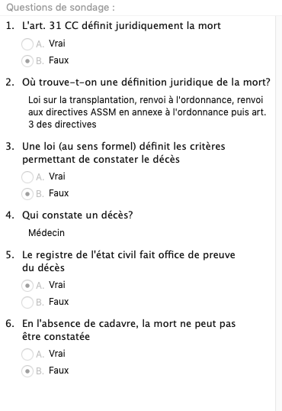
Le suicide est médicalisé parce que c’est un produit LStup qui est utilisé, en respectant les prescriptions sur les produits thérapeutiques, le médecin devant respecter la LPMéd et les règles de déontologie (voir art. 26 Loi sur les produits thérapeutiques, pour la condamnation du médecin à Genève).
C’est dit médicalisé en raison de ces dispositions mais cela n’est pas une obligation : on peut apporter de l’aide au suicide d’une autre manière.
On peut imaginer qu’un simple citoyen peut aider un proche, sans être médecin ; EXIT choisit la voie « médicalisée » parce que c’est celle qui est la plus respectueuse et permet la mort la plus digne.

